党建信息
（第2期）
乐山市市中区卫生健康局 2022年2月7日

春节值守 守护健康

“新春佳节，阖家团圆”，在这本该团圆的日子里，对于卫健人来说，却比平时更加忙碌。疫情当下，他们始终坚守岗位，默默奉献。
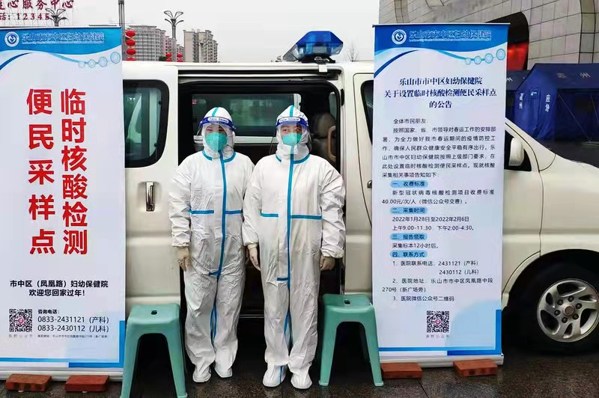
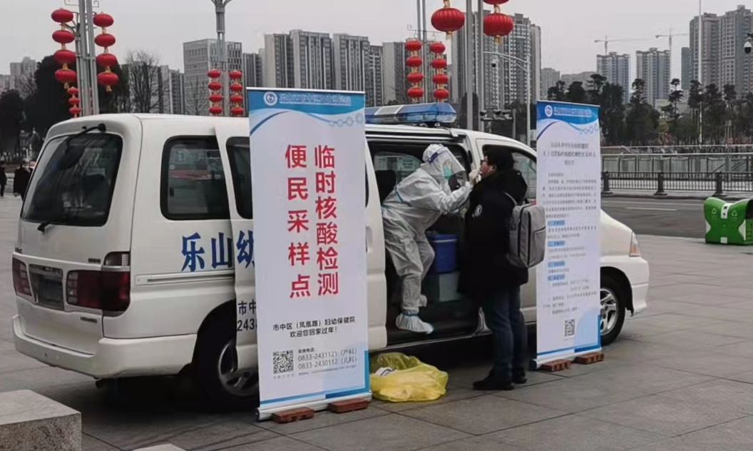
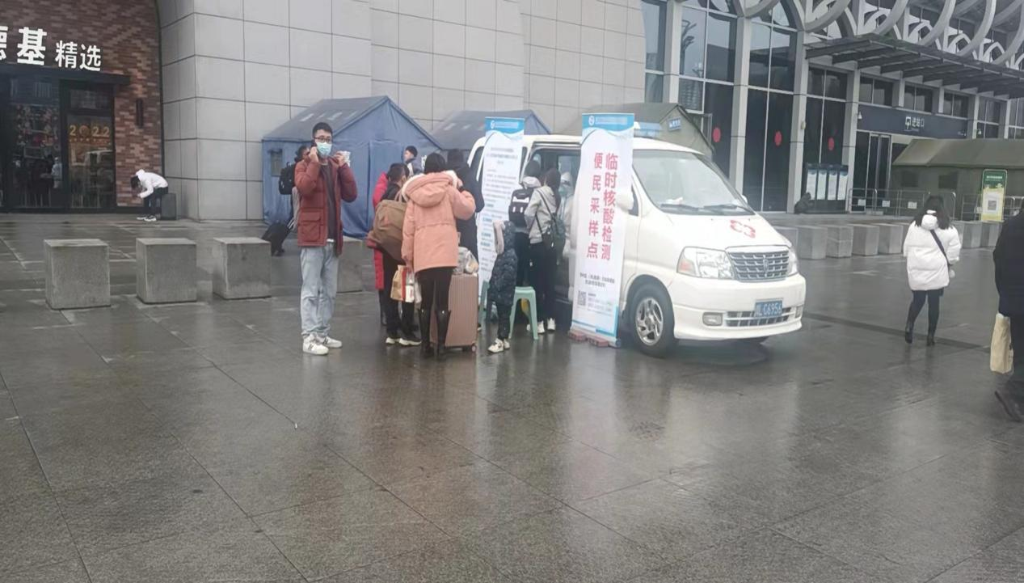
2022年1月31日，除夕夜，市中区妇幼保健院就开始在乐山高铁站出口处设置临时核酸检测便民采样点，从1月31日至2月6日，风里雨里为来（返）乐人员进行核酸采集，通过暖心服务，让来返人员感受到市中区医疗的便捷，也让市民安心过春节。

新春第一天，区疾病预防控制中心从早晨八点半就开始忙碌起来，组织六十余名疾控工作人员和基层医疗机构医务人员迅速梳理信息，精准为居家隔离人员进行新冠核酸样本采集检测。各街道、乡镇卫生院采样人员按照居家隔离信息逐户核对、挨户采样，采样后送核酸检测实验室进行检测。对于疾控人来说，新年最大的愿望就是用他们的专业和敬业让病毒无处可藏，让疫情远离群众。
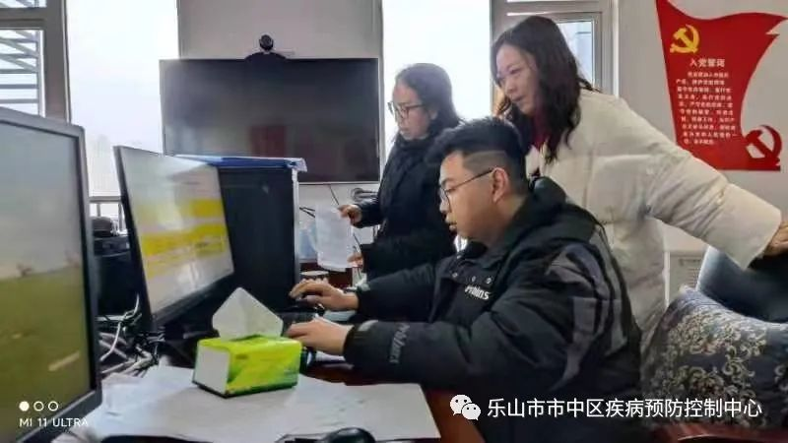
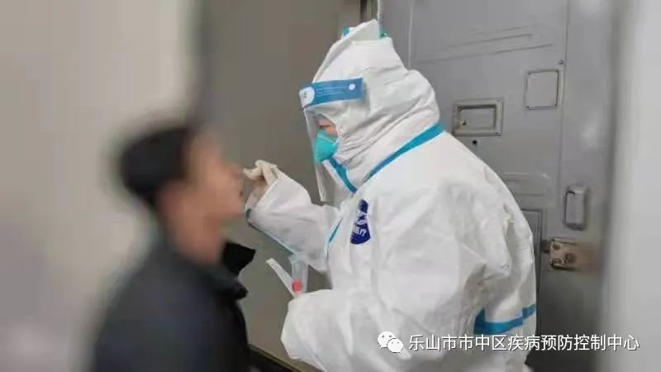
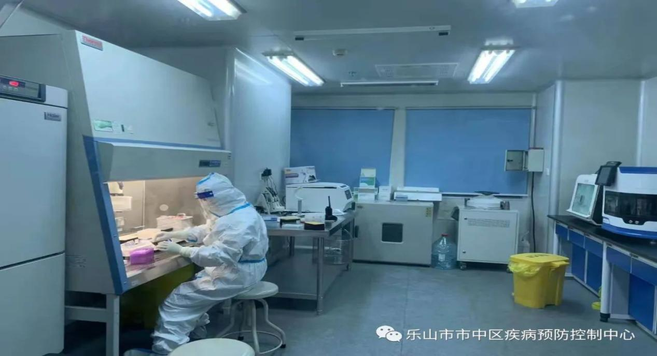
春节期间，市中区外来人员成倍增加，为确保市中区重点场所人员疫情防控安全。区卫生执法大队出动车辆7车次、执法人员16人次，开展对大型商超、酒店宾馆、车站等人员密集场所入口处测温、验码等人员管控措施落实，以及配戴口罩、人员聚集、清洁消毒、室内通风换气等执法监督检查。共检查医疗机构52家，公共场所27家，出具检查监督表79份。
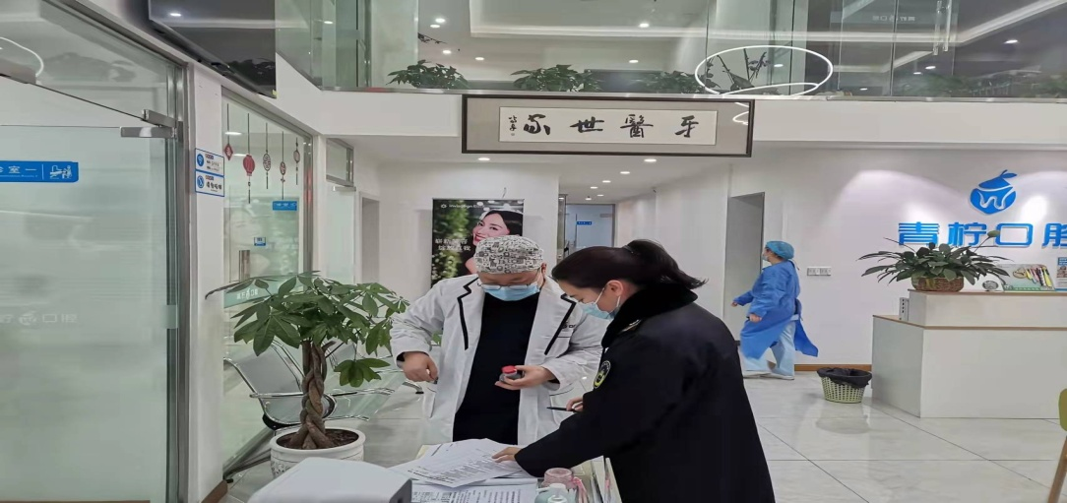
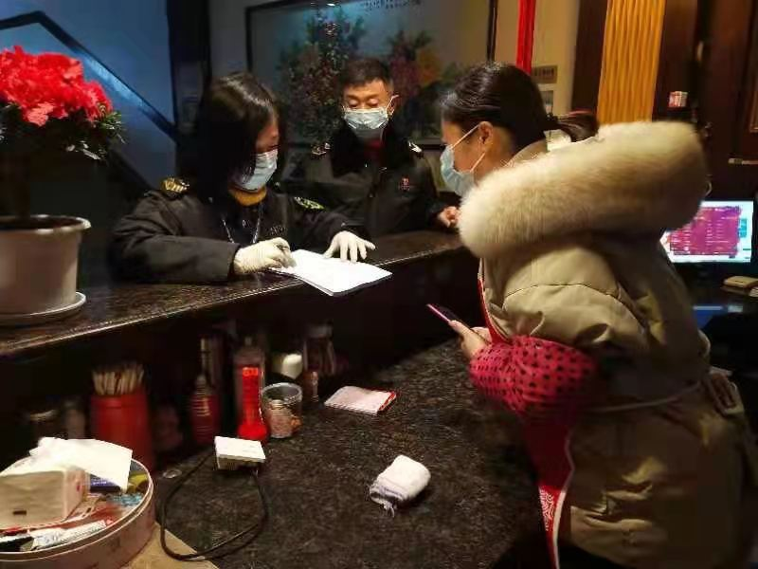
就是这么一群卫士，始终坚守战位，白衣为甲，用忠诚和奉献，用过硬技术和医者仁心，筑起坚固防御屏障，守护人民生命健康，践行着为人民服务的庄严承诺。在每个节日里，他们毅然坚守，用实际行动诠释医务工作者的使命和责任，用“舍”与“守”为人民群众的健康保驾护航。
